Los humanos y los robots, van de la mano
B&R presenta nuevas soluciones en Anuga FoodTec
Las nuevas soluciones para la colaboración entre humanos y robots en la industria alimentaria y bebidas será el tema principal expuesto por B&R en el Hall 7 / Stand 39 de la feria Anuga FoodTech que se celebrará del 24 al 27 de Marzo en Colonia, Alemania.
"Nuestras funciones SafeROBOTICS eliminan la necesidad de las cabinas de seguridad y permite a los robots y a las personas trabajar juntos," explica Enrico Paolucci, director de cuenta global de la industria alimentaria y bebidas de B&R. Además de las ya establecidas funciones para la monitorización de velocidad de las articulaciones del robot y el punto central de la herramienta (TCP), se ha ampliado el rango de funciones del SafeROBOTICS para incluir la monitorización de los límites del área de trabajo y la orientación de la brida de montaje de la herramienta. "Esto hace aún más fácil conseguir altos niveles de flexibilidad y una mayor integración de la robótica y la automatización exigida por la Industria 4.0".
"Con la cuarta revolución industrial, la complejidad de los procesos productivos está creciendo rápidamente," comenta Paolucci. Con el objetivo de adaptarse a estos nuevos retos, las empresas alimentarias y de bebidas están optando cada vez más por la tecnología de automatización. "Por esta razón y por primera vez estaremos presentes este año en la feria Anuga FoodTec" B&R ofrece a los fabricantes de alimentación y bebidas soluciones de automatización integrada que pueden aumentar sus ventajas competitivas durante su transición a la Industria 4.0

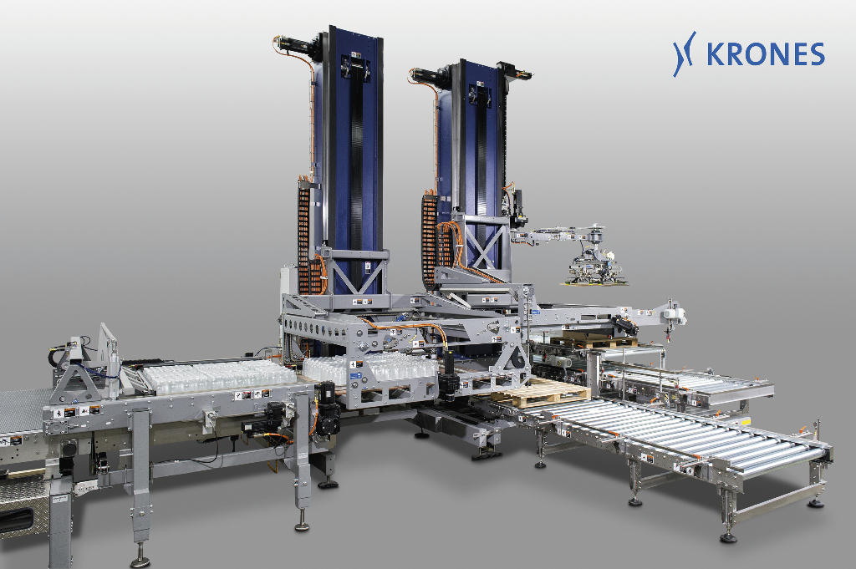
La tecnología de B&R ofrece un alto grado de flexibilidad de producción, fundamental para conseguir satisfacer los retos del futuro en la industria alimentaria y de bebidas. Un sistema de control y un servoaccionamiento de B&R permite al paletizador reaccionar a los cambios en el proceso de producción - con flexibilidad y de forma totalmente automática. Fotografía: KRONES AG

Acerca de B&R
B&R es una innovadora empresa de automatización con sede en Austria y oficinas en todo el mundo. Como líder mundial en automatización industrial, B&R combina tecnología punta con ingeniería avanzada para ofrecer a los clientes, en prácticamente todas las industrias, soluciones completas para automatización de máquinas y fábricas, control de movimiento, HMI y tecnología de seguridad integrada. Con estándares industriales de comunicación de bus de campo como POWERLINK y openSAFETY, además del potente entorno de desarrollo de software Automation Studio, B&R está constantemente redefiniendo el futuro de la automatización. El espíritu innovador que mantiene a B&R al frente de la automatización industrial está impulsado por el compromiso de simplificar los procesos y superar las expectativas del cliente.
Para más información, visite www.br-automation.com.
Si publica esta nota de prensa, por favor envíe una copia a:
Bernecker & Rainer Automatización industrial S.L.U.
Vallsolana Garden Business Park
Camí de Can Camps, 17-19
08174 Sant Cugat del Vallés
Barcelona
o al e-mail: office.es@br-automation.com

